2021年硕士研究生招生考试科目《语文课程与教学论》考试大纲
（学科教学 语文）

参考书 | - 《语文课程与教学论新编》，张中原 徐林祥主编，江苏教育出版社，2013年版：  2.《语文学科知识与教学能力》（初中版），王荣生、宋冬生主编，高等教育出版社，2011年版；
考试内容 | - 语文课程与教学论的基本概念  - 语文课程与教学理念  - 语文课程标准解读  - 语文学习心理与语文学习指导  - 语文教学基础知识与基本技能  6.语文教师基本素养与专业发展
试卷内容结构 | - 基本概念阐释  - 基础知识理解  - 教学问题研讨  4.教学能力考查
试卷难易结构 | 1.基本概念阐释，考查对基本概念的清晰理解，难度一般。  2.基础知识理解，考查对基础知识的准确掌握，难度一般。  3.教学问题研讨，考查对语文教学基本问题的认识水平及思维能力，难度中等。  4.教学能力考查，考查运用理论知识解决学科教学实际问题的能力，难度较大。
试卷题型结构 | - 概念阐释  - 知识解答  - 问题论述  - 教学设计（或课例评析）
试卷分值结构 | 1.概念阐释（20分）  2.知识解答（30分）  3.问题论述（40分）  4.教学设计（或课例评析）（60分）
评分标准和要求 | - 满分为150分，及格为90分。  - 依据参考答案评分。适当拉开分数档距。各题分数允许精确到小数点后1位数。  - 在问题论述和教学设计中有深刻洞见的可以给满分。  - 格式规范，书写整洁，内容条理清楚，语言准确通畅。
备 注
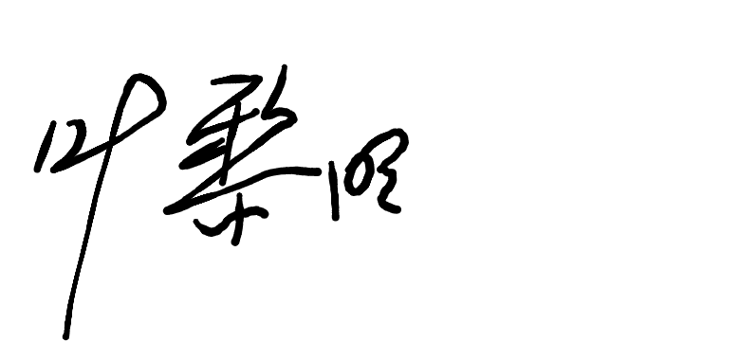

一级学科硕士点召集人签名： (学院盖章)学院分管院长签名：

